DRAVSKO POLJE

Dravsko polje obsega precejšen del Štajerske ob reki Dravi – na njenem desnem bregu. Gre za ravninsko območje, ki v grobem obsega ozemlje v obliki trikotnika med mesti Maribor, Pragersko in Ptuj. Dravsko polje je na zahodu omejeno s Pohorjem, na jugu ga obdajajo Haloze in Dravinjske gorice, na severu pa Slovenske gorice. Na vzhodu se na levem bregu reke Drave ravnina od Ptuja proti Ormožu nadaljuje kot Ptujsko polje.

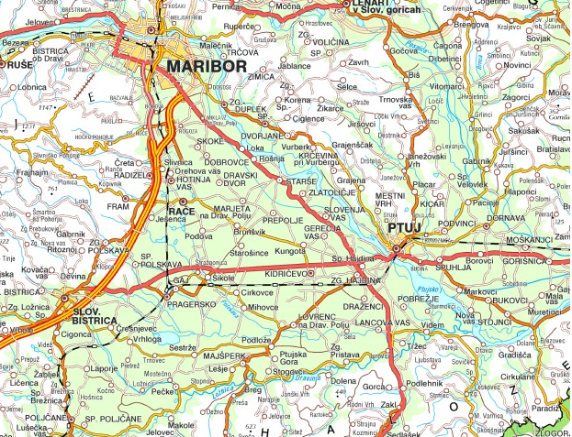
Zemljevid z območjem Dravskega polja.

NARAVNOGEOGRAFSKE ZNAČILNOSTI

Pokrajina Dravskega polja je kot sem že omenila ravninska, na obrobju omejena z dvignjenim svetom. Reka Drava je s spreminjanjem in poglabljanjem struge na obeh bregovih oblikovala širši obvodni svet v značilne 2-4 m visoke in različno široke dravske terase. Relief pa dopolnjujejo še številni ostanki nekdanjih meandrov in ohranjene mrtvice. Povprečna nadmorska višina je 250 m nadmorske višine.

Geološko sestavo Dravskega polja tvorijo peščeni laporji, ki so mešani s konglomerati in peščenjaki. Nad temi se nahajajo plasti pleistocenskih in holocenskih rečnih nanosov, ki so odloženi v značilnih slojih in so sooblikovali dravske terase. Debeline teh nanosov so različne; ob reki in na najnižjih terasah le nekaj metrov, na najvišjih terasah in ob robu ravnine pa lahko več 10 m. Površinska humusna plast – distrični ranker je debeline od 10 do 30 cm, na poplavnih področjih pa je površinska plast melj in meljna glina.

Glavni vodotok na Dravskem polju je reka Drava. Ima srednji pretok 304 M3/s in snežni rečni režim z maksimumom v poznih pomladanskih mesecih (junij) in minimumom v januarju in februarju, ko je večina vode vezana v obliki snega. Občasno se pojavijo visoki vodostaji v jesenskih mesecih. Vzporedno z Dravo po polju teče še kanal hidroelektrarne Zlatoličje, sicer pa večina vodotokov prihaja iz južnih oziroma zahodnih delov obrobja Dravskega polja in so desni pritoki reke Drave. Med te pritoke štejemo reko Dravinjo, Polskavo, Reko, Devino, Kamenišnico in še nekaj manjših potokov. Pri Ptuju se Drava razširi v umetno zajezeno Ptujsko jezero iz katerega reka nadaljuje svojo pot preko obsežnega vodnega kanala hidroelektrarne Formin. Na zahodnem delu polja se nahaja tudi nekaj manjših jezer oziroma ribnikov (Veliki in Mali ribnik, Škorčev ribnik, Bajerja pri Pragerskem, itd.).

Za Dravsko polje je značilno pravo subpanonsko podnebje s toplimi poletji in hladnimi zimami. Srednja letna temperatura znaša 9,6 ° C, najtoplejši mesec je julij (19,4°C), najhladnejši pa januar (-1,5°C). Letna količina padavin znaša okoli 1.000 mm (Meteorološka postaja Starše: 984,5 mm). Količina padavin se znižuje od severozahoda proti jugovzhodu in se na črti Maribor-Ptuj zniža za 64 mm. Višek padavin poleti je v juliju (116,5 mm) in avgustu (116,2 mm), in sicer zaradi konvektivnih oblakov. Kljub veliki količini padavin pa zaradi proda voda hitro ponikne, zato v poletnih mesecih občasno nastopijo suše. Drugi višek padavin je novembra in je povezan s prehodom front.

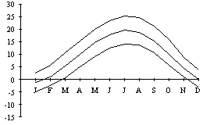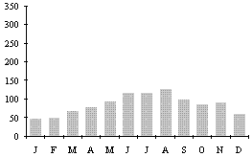

Grafa temperature in padavin skozi celo leto za mesto Maribor.

Prvotno je Dravsko polje preraščal mešan gozd hrasta, belega gabra in smreke. Čeprav je bil gozd v veliki meri izkrčen, pa so ga za potrebe kmetijstva na robovih, na opustelih njivah in travnikih ponovno zasadili. Danes prevladuje gozd rdečega bora, v manjšem delu najdemo smreko, dob, graden, brezo in trepetliko.

DRUŽBENOGEOGRAFSKE ZNAČILNOSTI

Podatki o demografskih značilnostih prebivalstva so za naselja na Dravskem polju šele iz leta 1869. Z južnega dela Dravskega polja se je v drugi polovici 19. stoletja prebivalstvo začelo seliti v razvitejše predele polja, saj so se z razvojem pojavile potrebe po delovni sili. To prebivalstvo se je selilo predvsem na dve območji: na območje ob vznožju Pohorja, ob železnici in cesti, ter na območje ob prometnici Maribor - Ptuj. Po drugi svetovni vojni je zaradi družbeno-ekonomskih vzrokov prebivalstvo začelo masovno opuščati kmetijsko dejavnost in se zaposlovati v industriji. Višek preseljevanja je bil v 60. letih 20. stoletja, kasneje se je naraščanje prebivalstva upočasnilo, dokler ni v 80. letih 20. stoletja zaradi slabših gospodarskih razmer in znižane rodnosti začelo stagnirati.

Dravsko polje je nekako omejeno s tremi večjimi mesti. Prvo od teh je največje izmed njih – Maribor. Maribor leži na severnem robu Dravskega polja in je za Ljubljano naše najpomembnejše središče – gospodarsko, upravno, kulturno, izobraževalno, trgovsko in turistično.Maribor se je razvil na prometnem križišču poti po Dravski dolini proti Panonski ravnini in poti od severa proti jugu. Gospodarsko se je Maribor začel močno razvijati po izgradnji južne železnice (1846), ko se je začel širiti na desni breg Drave.
Naslednje pomembno mesto je Ptuj - središče na južnem robu polja. Ptuj je najstarejše dokumentirano mesto na Slovenskem, saj je bilo to območje poseljeno že v mlajši kameni dobi, v času rimskega imperija pa je tu zrasla utrdba Poetovio. Ptuj je danes ena izmed 11 mestnih občin v Republiki Sloveniji. Mesto postaja močan gospodarski, kulturni, šolski, zdravstveni in upravni center širše regije. Pomembno vlogo imata srednješolski center in bolnišnica. Tu se vsako leto odvija kurentovanje, pustna maska kurent pa je svetovno znana posebnost. Na Ptuj turiste poleg vseh zgodovinskih znamenitosti vabijo tudi Terme Ptuj.

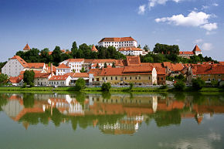Ptuj

Tretje mesto je Pragersko, ki je ime dobilo po plemičih Pragerjih (Prager Hof) iz 16. stoletja. Razvoj kraja je močno povezan z izgradnjo južne železnice Dunaj - Trst. Ljudje se tu ukvarjajo z deli na železnici. Zemlja ni primerna za kmetovanje, ker je kisla in slaba. Edini večji obrat v kraju je Opekarna, ki je pričela delovati leta 1904. Do leta 1918 je veljalo Pragersko zaradi priseljenega nemškega in nemškutarskega železniškega uradništva za nemško postojanko. V kraju stoji cerkev Marijinega brezmadežnega srca, ob cesti proti Slovenski Bistrici pa Pragerski grad.
To so bila tri večja mesta, sicer pa so najpogostejša naselja razložene, med seboj sklenjene vasi obcestnega tipa.

Nekoč večinoma kmečko prebivalstvo se je danes pustilo izriniti intenzivnim pridelovalnim kombinatom, farmam prašičev, klavnicam piščancev Perutnine Ptuj, Agrokombinatu Maribor, kemični industriji v kraju Rače, tovarni aluminija v Kidričevem, itd. V preteklosti so na zahodnem delu Dravskega polja, kamor so potoki s Pohorja prinašali veliko glinastih in ilovnatih snovi, delovale mnoge opekarne. Zaradi močvirne zemlje je bil v preteklosti južni in zahodni del polja bolj primeren za živinorejo, severni in zahodni, prodnati del, pa za poljedelstvo.
Pred nekaj tedni smo za Dravsko polje lahko slišali predvsem zaradi ekološke tragedije, ki se je zgodila v Lovrencu na Dravskem polju. Požar na odlagališču gum je namreč precej onesnažil zrak ter že tako onesnaženo podtalnico. Onesnaženo je tudi Ptujsko jezero, in sicer zaradi strupenih usedlin.

VIRI:
http://www.miklavz.si/podrocje.aspx?id=196&langid=1060
http://www.geopedia.si/#b4_x557879_y143195_s12
http://sl.wikipedia.org/wiki/Glavna_stran

